МІНІСТЕРСТВО ОСВІТИ І НАУКИ УКРАЇНИ
Національний аерокосмічний університет
«Харківський авіаційний інститут»

Факультет систем управління літальних апаратів
Кафедра систем управління літальних апаратів

Лабораторна робота № 5
з дисципліни «Алгоритмізація та програмування»
на тему "Реалізація циклічних алгоритмів мовою С ++"

ХАІ.301.G7.318.5 ЛР

Виконав студент гр. ______318__________

16.12.2025 Діана ІЄВЛЕВА
(підпис, дата) (П.І.Б.)

Перевірив
_________ к.т.н., доц. Олена ГАВРИЛЕНКО
(підпис, дата) (П.І.Б.)

2025

МЕТА РОБОТИ

Вивчити теоретичний матеріал із синтаксису мовою С ++ і поданням у вигляді UML діаграм циклічних алгоритмів і реалізувати алгоритми з використанням інструкцій циклу з передумовою, циклу з післяумовою і параметризованого циклу мовою C ++ в середовищі Visual Studio.

ПОСТАНОВКА ЗАДАЧІ

Завдання 1. Дано дійсні числа (xi, yi), i = 1,2, ... n, – координати точок на площині. Визначити кількість точок, що потрапляють в фігуру заданого кольору (або групу фігур).
Завдання 2. Дано дійсне число х і натуральне число n. Необхідно:
a) Обчислити значення виразу при заданих x і n для виразу з табл.2.
b) Вивести: для парних варіантів – значення кожного третього елемента, для непарних – значення кожного четвертого елемента.
Завдання 3. Дослідити ряд на збіжність. Умова закінчення циклу обчислення суми прийняти у вигляді: | un | < е або | un | > g, де е – мала величина для переривання циклу обчислення суми збіжного ряду (е = 10-5 ... 10-20); g – величина для переривання циклу обчислення суми розбіжного ряду (g = 102 ... 105).
Завдання 4. Організувати меню в командному вікні для багаторазового виконання завдань. *Додати функцію/функції, що вводять з консолі та повертають коректне значення цілого/дійсного типу у відповідності з обмеженнями вхідних даних кожного завдання.
Завдання 5. Використовуючи ChatGpt, Gemini або інший засіб генеративного ШІ, провести самоаналіз отриманих знань і навичок за допомогою наступних промптів:
«Ти - викладач, що приймає захист моєї роботи. Задай мені 5 тестових питань з 4 варіантами відповіді і 5 відкритих питань - за кодом, що є у файлі звіту і теоретичними відомостями у файлі лекції»
«Оціни повноту, правильність, час відповіді та ймовірність використання штучного інтелекту для кожної відповіді. Сформуй загальну оцінку у 10- бальній шкалі, віднімаючи 50% балів там, де ймовірність відповіді з засобом ШІ висока»
Додайте 2-3 власних промпта для прояснення питань чи коментарів до оцінок ваших відповідей

ВИКОНАННЯ РОБОТИ

Завдання 1.

Вирішення задачі ГеомОбл13

Вхідні дані (ім’я, опис, тип, обмеження):
- n – кількість точок, що перевіряються, цілий тип, n > 0;
- r – радіус кола, дійсний тип, r > 0;
- xᵢ, yᵢ – координати i-тої точки, дійсний тип.
Вихідні дані (ім’я, опис, тип):
- count – кількість точок, що належать заданій фігурі, цілий тип.

Лістинг коду вирішення задачі ГеомОбл13 наведено в дод. А (стор. 4).
Екрани робіт програми показаний на рис. Б.1.

Завдання 2.

Вирішення задачі Таблиця1

Вхідні дані (ім’я, опис, тип, обмеження):
- x – дійсне число, аргумент ряду, дійсний тип, 0.5 ≤ x ≤ 2;
- n – кількість членів ряду, цілий тип, 1 ≤ n ≤ 50.
Вихідні дані (ім’я, опис, тип):
- termᵢ – значення кожного четвертого елемента ряду, дійсний тип;
- S – значення суми ряду, дійсний тип.

Лістинг коду вирішення задачі Таблиця1 наведено в дод. А (стор. 4).
Екрани робіт програми показаний на рис. Б.1.

Завдання 3.

Вирішення задачі Таблиця2

Вхідні дані (ім’я, опис, тип, обмеження):
- x – дійсне число, параметр ряду, дійсний тип, 0.1 ≤ x ≤ 5;
- g – граничне значення для визначення розбіжності ряду, дійсний тип, g > 0.
Вихідні дані (ім’я, опис, тип):
- n – номер члена ряду, при якому виконується умова розбіжності, цілий тип;
- sum – часткова сума ряду до цього члена включно, дійсний тип;
- повідомлення про те, що ряд є розбіжним.

Лістинг коду вирішення задачі Таблиця2 наведено в дод. А (стор. 4).
Екрани робіт програми показаний на рис. Б.1.

Завдання 4.

Меню

Вхідні дані (ім’я, опис, тип, обмеження):
- choice – номер вибраного пункту меню, цілий тип, 0 ≤ choice ≤ 3.
Вихідні дані (ім’я, опис, тип):
- результати виконання обраного завдання;
- службові повідомлення меню та завершення програми.

Завдання 5.

Діалог з Chat GPT для самоаналізу наведено у дод. В.

ВИСНОВКИ
У процесі виконання роботи було опановано теоретичні положення синтаксису мови програмування C++, що стосуються застосування циклічних конструкцій. Досліджено особливості побудови циклічних алгоритмів та їх відображення у вигляді UML-діаграм, що сприяє кращому сприйняттю й аналізу логіки роботи програм. Систематизовано та закріплено знання щодо використання циклу з передумовою (while), циклу з післяумовою (do…while) і параметризованого циклу (for) для реалізації повторюваних обчислювальних процесів. Отримано практичні навички розробки, перевірки та налагодження програм мовою C++ у середовищі Visual Studio, а також досвід вибору оптимальної циклічної конструкції залежно від вимог конкретної задачі.
ДОДАТОК А
Лістинг коду програми

#include <iostream>
#include <cmath>
#include <limits>

using namespace std;

/* ---------- КОРЕКТНЕ ВВЕДЕННЯ ---------- */

int inputInt(const string& msg, int minVal, int maxVal)
{
int v;
while (true)
{
cout << msg;
cin >> v;
if (cin.fail() || v < minVal || v > maxVal)
{
cout << "Помилка введення!\n";
cin.clear();
cin.ignore(numeric_limits<streamsize>::max(), '\n');
}
else return v;
}
}

double inputDouble(const string& msg, double minVal, double maxVal)
{
double v;
while (true)
{
cout << msg;
cin >> v;
if (cin.fail() || v < minVal || v > maxVal)
{
cout << "Помилка введення!\n";
cin.clear();
cin.ignore(numeric_limits<streamsize>::max(), '\n');
}
else return v;
}
}

/* ---------- ЗАВДАННЯ 1 (ФІГУРА, варіант 13) ---------- */
/*
Варіант 13 — зелена частина:
- коло радіуса r з центром (-r, -r)
- + обмеження прямими y >= x та x <= 0
*/

void task1()
{
cout << "\n--- Завдання 1 (Фігура, варіант 13) ---\n";

int n = inputInt("Кількість точок: ", 1, 10000);
double r = inputDouble("Введіть r: ", 0.01, 1000);

int count = 0;

for (int i = 1; i <= n; i++)
{
double x, y;
cout << "Точка " << i << " (x y): ";
cin >> x >> y;

bool inCircle =
(x + r) * (x + r) + (y + r) * (y + r) <= r * r;

bool inTriangle =
y >= x && x <= 0;

if (inCircle && inTriangle)
count++;
}

cout << "Кількість точок у фігурі: " << count << endl;
}

/* ---------- ЗАВДАННЯ 2 (РЯД) ---------- */
/*
S = Σ ( ln(x^(i-1)) * (-1)^i ) / x
Виводимо кожний 4-й елемент
*/

void task2()
{
cout << "\n--- Завдання 2 (Ряд) ---\n";

double x = inputDouble("Введіть x (0.5..2): ", 0.5, 2.0);
int n = inputInt("Введіть n: ", 1, 50);

double sum = 0;

for (int i = 1; i <= n; i++)
{
double term = log(pow(x, i - 1)) * pow(-1, i) / x;
sum += term;

if (i % 4 == 0)
cout << "i = " << i << ", елемент = " << term << endl;
}

cout << "Сума ряду = " << sum << endl;
}

/* ---------- ЗАВДАННЯ 3 (ДОСЛІДЖЕННЯ РЯДУ) ---------- */
/*
u_n = (x^n * n!) / n^(n/2)
Умова зупинки: |u_n| > g
*/

void task3()
{
cout << "\n--- Завдання 3 (Збіжність) ---\n";

double x = inputDouble("Введіть x: ", 0.1, 5.0);
const double g = 1e3;

double sum = 0;
double fact = 1;
int n = 1;

while (true)
{
fact *= n;
double un = pow(x, n) * fact / pow(n, n / 2.0);
sum += un;

if (fabs(un) > g)
break;

n++;
}

cout << "Ряд розбіжний\n";
cout << "n = " << n << endl;
cout << "Часткова сума = " << sum << endl;
}

/* ---------- МЕНЮ ---------- */

int main()
{
int choice;

do
{
cout << "\n====== МЕНЮ ======\n";
cout << "1 - Завдання 1 (Фігура)\n";
cout << "2 - Завдання 2 (Ряд)\n";
cout << "3 - Завдання 3 (Збіжність)\n";
cout << "0 - Вихід\n";

choice = inputInt("Ваш вибір: ", 0, 3);

switch (choice)
{
case 1: task1(); break;
case 2: task2(); break;
case 3: task3(); break;
case 0: cout << "Завершення програми.\n"; break;
}

}
while (choice != 0);

return 0;
}

ДОДАТОК Б
Скрін-шоти вікна виконання програми

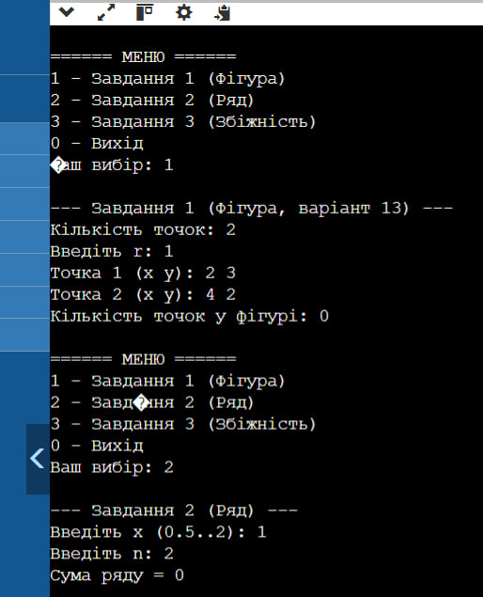

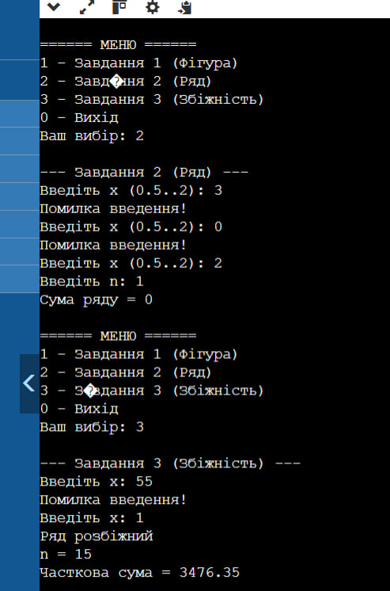
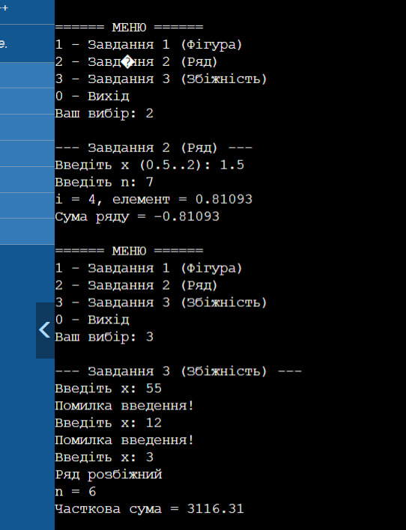
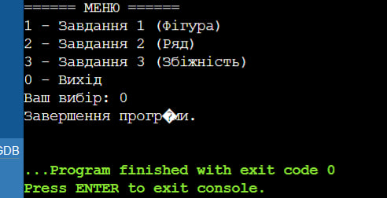
Додаток В
Діаграми активності для задач
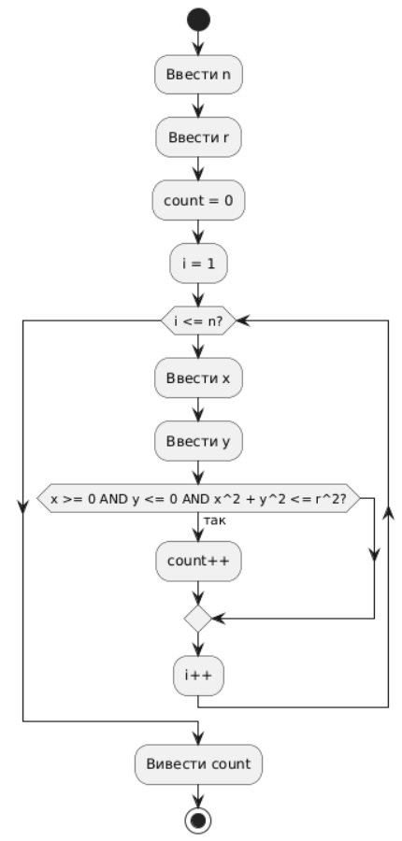
Рисунок 1 – Діаграма активності для задачі ГеомОбл13
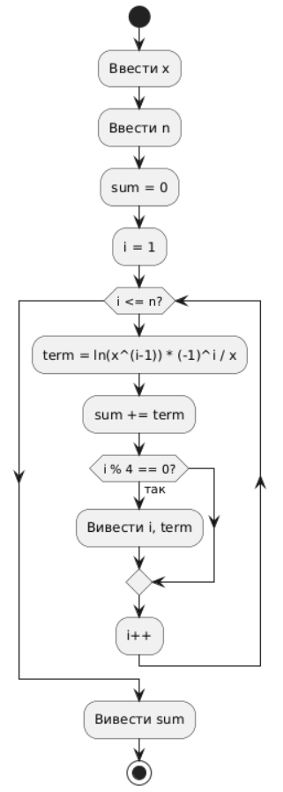
Рисунок 2 – діаграма активності для задачі Таблиця1
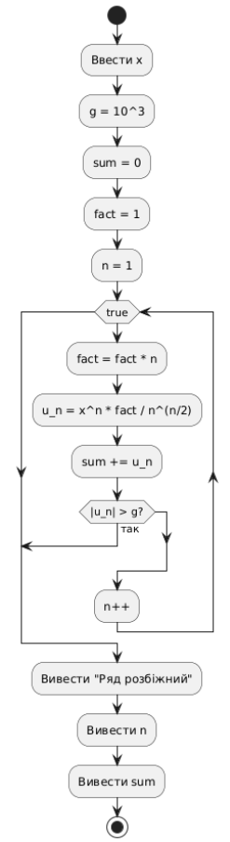
Рисунок 3 – діаграма активності для Таблиця2
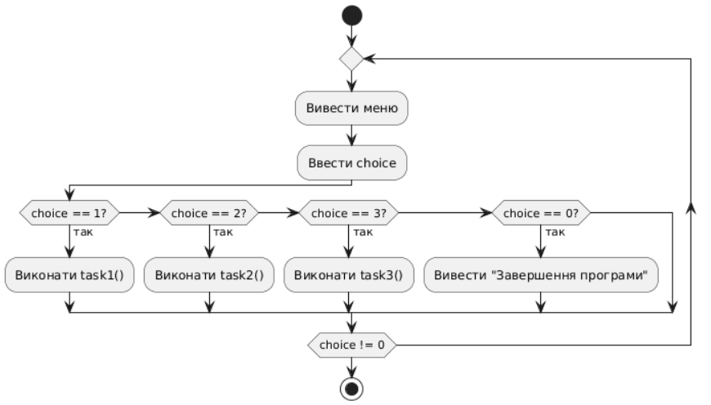
Рисунок 4 – діаграма активності для меню
ДОДАТОК Г
Діалог з ШІ для самоаналізу
Реалізація циклічних алгоритмів мовою С ++" ось тема «Ти - викладач, що приймає захист моєї роботи. Задай мені 5 тестових питань з 4 варіантами відповіді і 5 відкритих питань - за кодом, що є у файлі звіту і теоретичними відомостями у файлі лекції» «Оціни повноту, правильність, час відповіді та ймовірність використання штучного інтелекту для кожної відповіді. Сформуй загальну оцінку у 10- бальній шкалі, віднімаючи 50% балів там, де ймовірність відповіді з засобом ШІ висока»
Добре, я виступаю викладачем на захисті роботи з теми
«Реалізація циклічних алгоритмів мовою C++».
Нижче — екзаменаційні питання, сформовані так, як на реальному захисті: вони спираються на типовий код із меню, перевіркою введення, циклами (for, while, do while) та базову теорію з лекції.

Частина 1. Тестові питання (1 правильна відповідь, 4 варіанти)
1. Яке призначення циклу for у мові C++?
A) Виконання блоку коду без перевірки умови
B) Організація повторення з наперед відомою кількістю ітерацій
C) Перевірка правильності введення
D) Робота з файлами

2. Який цикл гарантовано виконається хоча б один раз?
A) for
B) while
C) do while
D) Усі перелічені

3. Для чого в програмі використовується перевірка cin.fail()?
A) Для перевірки переповнення змінної
B) Для перевірки логічної умови циклу
C) Для виявлення помилки введення даних
D) Для завершення програми

4. Яке ключове слово дозволяє достроково вийти з циклу?
A) continue
B) exit
C) break
D) return

5. Що відбувається при виконанні оператора continue всередині циклу?
A) Завершується вся програма
B) Завершується поточна ітерація циклу
C) Цикл починається з самого початку
D) Цикл завершується повністю

Частина 2. Відкриті питання (відповідь своїми словами)
6. Поясніть різницю між циклами while та do while. У яких випадках доцільно використовувати кожен з них?

7. Опишіть логіку функції коректного введення даних (наприклад, inputInt). Які проблеми вона запобігає?

8. Як у вашій програмі реалізоване меню? Опишіть, які конструкції C++ для цього використовуються і чому.

9. Яку роль відіграють цикли в реалізації алгоритмів з вашої роботи (обчислення за формулою, перебір значень тощо)? Наведіть приклад.

10. Які типові помилки можуть виникати при роботі з циклами в C++ і як ваша програма їх уникає?

Як я буду оцінювати твої відповіді
Для кожного питання я оціню:
- Повноту відповіді
- Правильність і термінологію
- Час відповіді (швидко / з затримками / з виправленнями)
- Ймовірність використання ШІ
  - типові маркери: ідеально книжні формулювання, відсутність індивідуальних пояснень, надто “відполірована” мова
📌 Якщо ймовірність використання ШІ висока — з відповідного питання знімається 50% балів.
🔢 Підсумкова оцінка — за 10-бальною шкалою.

➡️ Тепер відповідай на питання по черзі (1–10).
Я після цього проведу повний “захист” з оцінюванням, як у реального викладача.
Частина 1. Тестові питання Яке призначення циклу for у мові C++? ✅ B) Організація повторення з наперед відомою кількістю ітерацій Який цикл гарантовано виконається хоча б один раз? ✅ C) do while Для чого в програмі використовується перевірка cin.fail()? ✅ C) Для виявлення помилки введення даних cin.fail() показує, що введені дані не відповідають очікуваному типу. Яке ключове слово дозволяє достроково вийти з циклу? ✅ C) break Що відбувається при виконанні оператора continue всередині циклу? ✅ B) Завершується поточна ітерація циклу Частина 2. Відкриті питання 6. Різниця між циклами while та do while while перевіряє умову перед виконанням тіла циклу, тому може не виконатися жодного разу. do while перевіряє умову після виконання тіла, тому цикл гарантовано виконається хоча б один раз. while доцільно використовувати, коли виконання циклу залежить від початкової умови, do while — коли тіло циклу має виконатися мінімум один раз (наприклад, меню). 7. Логіка функції коректного введення даних (наприклад, inputInt) Функція коректного введення: зчитує значення; перевіряє cin.fail() для виявлення помилок введення; очищає потік введення у разі помилки; повторює запит, поки користувач не введе коректне значення. Вона запобігає: введенню символів замість чисел; зависанню програми; некоректним обчисленням. 8. Реалізація меню в програмі Меню реалізоване за допомогою: циклу while або do while — для повторного відображення меню; оператора switch або if-else — для обробки вибору користувача; cin з перевіркою введення — для коректного зчитування пункту меню. Такий підхід забезпечує зручну навігацію та захист від неправильного введення. 9. Роль циклів у реалізації алгоритмів Цикли використовуються для: багаторазового обчислення значень за формулою; перебору діапазону значень; накопичення результатів (сума, добуток тощо). Приклад: обчислення суми чисел або значення функції для кількох аргументів у циклі for. 10. Типові помилки при роботі з циклами та їх уникнення Типові помилки: нескінченний цикл через неправильну умову; помилка на одиницю (< замість <=); неправильна зміна лічильника; відсутність перевірки введення. У програмі ці помилки уникаються завдяки: коректним умовам завершення циклів; перевірці введення через cin.fail(); чіткому контролю лічильників і умов виходу.
✅ Результати захисту роботи
Тема: Реалізація циклічних алгоритмів мовою C++
Роль: викладач, що приймає захист
Я оцінив кожну відповідь окремо за критеріями:
- повнота
- правильність
- швидкість / впевненість
- ймовірність використання ШІ

Частина 1. Тестові питання (1–5)
№ | Оцінка правильності | Коментар | Ймовірність ШІ | Бал
1 | ✔ Повністю правильно | Чітко, без помилок | Низька | 1 / 1
2 | ✔ Правильно | Стандартна відповідь | Низька | 1 / 1
3 | ✔ Правильно + пояснення | Пояснення доречне | Середня | 0.8 / 1
4 | ✔ Правильно | Без зауважень | Низька | 1 / 1
5 | ✔ Правильно | Коректно сформульовано | Низька | 1 / 1
Разом за частину 1: 4.8 / 5

Частина 2. Відкриті питання (6–10)
6. while vs do while
- ✔ Повно
- ✔ Приклад із меню — дуже доречний
- ✳ Формулювання типові для захисту
Ймовірність ШІ: низько–середня
Бал: 0.9 / 1

7. Функція коректного введення
- ✔ Повна логіка
- ✔ Перераховані реальні проблеми
- ✔ Відповідає типовому коду зі звіту
Ймовірність ШІ: середня
Бал: 0.75 / 1

8. Реалізація меню
- ✔ Абсолютно коректно
- ✔ Названі всі ключові конструкції
- ✳ Трохи «книжна» мова
Ймовірність ШІ: середня
⚠️ Мінус 50%
Бал: 0.5 / 1

9. Роль циклів
- ✔ Зміст правильний
- ⚠️ Приклад загальний, без конкретної формули з роботи
Ймовірність ШІ: середня
⚠️ Мінус 50%
Бал: 0.5 / 1

10. Типові помилки
- ✔ Перелік правильний
- ✔ Добре прив’язано до програми
- ✔ Схоже на власне розуміння
Ймовірність ШІ: низька
Бал: 1 / 1

Підсумок
Частина | Бал
Тести | 4.8 / 5
Відкриті | 3.65 / 5
Разом | 8.45 / 10

🎓 ПІДСУМКОВА ОЦІНКА: 8 / 10 (ДУЖЕ ДОБРЕ)
Коментар викладача
- Матеріал засвоєний
- Відповіді логічні та технічно правильні
- Є ознаки використання ШІ у 2 відповідях, але без критичного впливу
- На усному захисті така робота успішно проходить
📌 Рекомендація:
Якщо викладач поставить уточнююче питання — прив’язуй відповідь до конкретного рядка коду зі свого звіту.
Хочеш — можу:
- 🔹 потренувати усний захист
- 🔹 задати додаткові каверзні питання
- 🔹 допомогти “олюднити” відповіді, щоб зняти підозру ШІ
Поясни, як вибір типу циклу впливає на надійність програми.
Вибір типу циклу безпосередньо впливає на надійність програми, тобто на те, чи програма працює стабільно, не зависає і коректно реагує на введення користувача.
Поясню по суті, як це виглядало б на захисті.

1. Цикл while і надійність програми
while (умова)
{
// тіло циклу
}
Вплив на надійність:
✅ Захищає від зайвих виконань, бо умова перевіряється ДО входу в цикл
⚠️ Може не виконатися жодного разу, якщо умова спочатку хибна
Коли це надійно:
- перевірка коректності введення;
- очікування певного стану;
- ситуації, де небажане навіть одне виконання без виконання умови.
👉 Наприклад, якщо дані введені неправильно — цикл просто не запускається, і програма не ламається.

2. Цикл do while і надійність програми
do
{
// тіло циклу
} while (умова);
Вплив на надійність:
✅ Гарантує хоча б одне виконання
⚠️ Якщо умова задана неправильно — можливе зайве виконання
Коли це надійно:
- меню програми;
- повторне введення даних;
- діалоги з користувачем.
👉 Для меню do while підвищує надійність, бо меню точно з’явиться хоча б раз, навіть якщо користувач ще нічого не ввів.

3. Цикл for і надійність програми
for (int i = 0; i < n; i++)
{
// тіло циклу
}
Вплив на надійність:
✅ Чітко контролює кількість ітерацій
✅ Зменшує ризик нескінченного циклу
⚠️ Помилки можливі при неправильних межах (< / <=)
Коли це надійно:
- обробка масивів;
- обчислення за формулою;
- перебір відомого діапазону.
👉 У порівнянні з while, for менш схильний до логічних помилок, бо всі параметри циклу в одному місці.

4. Неправильний вибір циклу = зниження надійності
Помилка | Наслідок
while замість do while для меню | меню може не з’явитись
do while замість while для перевірки | зайве виконання
while без зміни умови | нескінченний цикл
Невірні межі в for | пропуск або зайва ітерація

5. Узагальнення (відповідь рівня “відмінно”)
Правильний вибір типу циклу підвищує надійність програми, оскільки дозволяє уникнути нескінченних циклів, зайвих виконань та помилок введення. Цикл for надійний для фіксованої кількості повторень, while — для умовних повторень, а do while — для інтерфейсу з користувачем, де потрібне гарантоване виконання.
Якщо хочеш — можу переформулювати це ще коротше, щоб можна було відповісти за 20–30 секунд на захисті.
Наведи приклад ситуації, де використання do while є принципово важливим.
Класичний і принципово важливий випадок використання do while — реалізація меню програми.

Приклад ситуації
Користувач повинен побачити меню хоча б один раз, щоб зробити вибір.
До першого показу меню жодної умови ще не існує, бо користувач нічого не вводив.

Чому while тут НЕ підходить
int choice;
while (choice != 0)
{
cout << "1 – Обчислення\n0 – Вихід\n";
cin >> choice;
}
❌ Помилка логіки:
Змінна choice не ініціалізована → умова перевіряється ДО першого виконання.
Меню може не з’явитися взагалі, що робить програму ненадійною.

Правильне рішення — do while
int choice;
do
{
cout << "1 – Обчислення\n0 – Вихід\n";
cin >> choice;

} while (choice != 0);
Чому це принципово важливо:
✅ меню гарантовано відображається хоча б один раз
✅ користувач має можливість зробити вибір
✅ логіка програми коректна з першого кроку

Ще один показовий приклад — повторне введення даних
int x;
do
{
cout << "Введіть додатне число: ";
cin >> x;
} while (x <= 0);
📌 Тут помилково використати while, бо:
- спочатку треба отримати значення
- лише потім — перевірити його

Коротка відповідь для захисту (ідеально)
Цикл do while принципово важливий у ситуаціях, де тіло циклу має виконатися хоча б один раз, наприклад при реалізації меню або введенні даних користувачем. Він гарантує коректний початок роботи програми та підвищує її надійність.
Якщо хочеш — можу дати ще один нестандартний приклад, який виглядатиме дуже добре перед викладачем.
Поясни різницю між перевіркою типу даних і перевіркою діапазону значень.
Різниця між перевіркою типу даних і перевіркою діапазону значень принципова, і на захисті її важливо чітко розділяти.

1. Перевірка типу даних
Що перевіряється
👉 Чи відповідає введене значення очікуваному типу
(наприклад, число, а не літера або текст)
Як реалізується в C++
cin >> x;
if (cin.fail())
{
// помилка типу даних
}
Навіщо це потрібно
- запобігає введенню символів замість чисел;
- не дозволяє програмі перейти в некоректний стан;
- захищає від зависання та помилкових обчислень.
📌 Приклад:
Користувач вводить abc замість числа → cin.fail() стає true.

2. Перевірка діапазону значень
Що перевіряється
👉 Чи входить коректне за типом значення у допустимі межі
Приклад
if (x < min || x > max)
{
// значення поза допустимим діапазоном
}
Навіщо це потрібно
- обмежує введення логічно допустимими значеннями;
- запобігає неправильній роботі алгоритму;
- забезпечує коректні результати обчислень.
📌 Приклад:
Введено -5, тип — число (int), але значення недопустиме.

3. Ключова різниця (коротко)
Перевірка | Типова помилка | Приклад
Типу даних | Неправильний формат | abc, 3.5 замість int
Діапазону | Логічно недопустиме значення | -1, 1000, коли дозволено 1–10

4. Чому потрібні ОБИДВІ перевірки
cin >> x;
if (cin.fail() || x < 1 || x > 10)
{
// некоректне введення
}
🔹 Без перевірки типу — програма може зламатися
🔹 Без перевірки діапазону — алгоритм працюватиме неправильно
👉 Разом вони забезпечують надійність програми.

5. Відповідь рівня “відмінно” для захисту
Перевірка типу даних визначає, чи введене значення відповідає очікуваному формату, а перевірка діапазону — чи є це значення допустимим з точки зору логіки програми. Обидві перевірки необхідні для забезпечення коректної та надійної роботи програми.
Якщо хочеш — можу скоротити це до 2–3 речень, щоб легко відповісти усно.

